第36届中国新闻奖新闻摄影作品

China Travel，从“打卡”到“融入”

http://pic.people.com.cn/n1/2025/1231/c1016-40636663.html

附件2
新闻摄影参评作品推荐表
 | 标题 |  |  |  | China Travel，从“打卡”到“融入” |  |  |  |  |  |  |  |  |  | 作品类别 |  | 新闻摄影 组照 类  （单幅/组照/国际传播）
 | 作者 |  |  |  | 集体（涂敏、李兆民、王初、朱海鹏、翁奇羽、焦隆） |  |  |  |  |  |  |  |  |  | 编辑 |  | 集体（姚奕、常雪梅、单芳、陈悦）
 | 原创单位 |  |  |  | 人民网 |  |  |  |  |  |  |  |  |  | 发布端/账号/媒体名称 |  | 人民网
 | 刊播版面  (名称及版次) |  |  |  | 人民网首页焦点图 |  |  |  |  |  |  |  |  |  | 刊播日期 |  | 2025年12月31日
 | 新媒体  作品网址 |  |  |  | http://pic.people.com.cn/n1/2025/1231/c1016-40636663.html |  |  |  |  |  |  |  |  |  |  |  | 是否为  “三好作品” |  |  |  |  |  | 否
 | 所配合的文字报道标题 |  |  |  |  |  |  |  | 注：仅供配合文字报道的作品填报
 | 作  品  简  介 |  | 截至2025年12月，中国实施的240小时过境免签政策满一周年。随着各项便利措施的持续深化与政策红利的叠加释放，“China Travel”正从“说走就走”的1.0阶段，迈入内容更充实、体验更立体的2.0时代。作品紧扣这一传播节点，生动呈现这一交往方式的升级与变迁。  多元呈现内容，故事生动。组图以“入乡随俗，深度体验”为视角，生动记录了外国友人在中国从“游览”到“生活”的温暖历程。从民族服饰、丰收果园，到中华饮食、中国武术；从选购商品、参与活动，到冰雪经济、中国智造。来自世界各地的人们，与传统又现代的中国进行走心的文化对话。镜头捕捉的已不仅是“打卡”瞬间，更是他们在这片土地上真实的生活参与、真挚的情感交流与真正的文化融入。每一帧都在讲述一个从“走进来”到“融进来”的故事。  视觉语言精准，直抵人心。组图彰显专业表现力，对视觉语言精准驾驭。不仅记录场景，更捕捉情绪与联结：外国友人采摘时灿烂的笑容、品尝特色美食时的开怀瞬间、体验中国武术时的专注目光……这些极富感染力的微表情与生动互动，构成了图片内在的叙事张力。它们超越文字，直抵人心，成为“China Travel”最直观、也最具穿透力的国际语言。  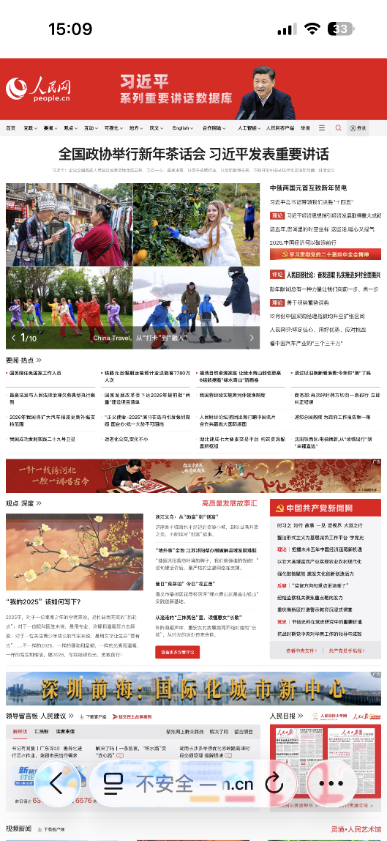  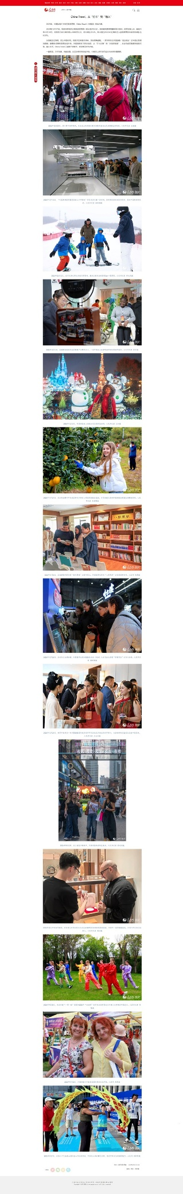
 | 传  播  数  据 |  | 全网传播量  最高平台  发布链接 |  |  |  | http://pic.people.com.cn/n1/2025/1231/c1016-40636663.html
 |  |  | 该平台  传播量 |  |  |  | 3468 |  |  | 该平台  互动量 |  |  | 点赞、转发、评论总和 |  |  |  |  |  | 全网总传播量（万）
 | ︵  初推  评荐  评理  语由  ︶ |  | 签名：  （盖单位公章）  2026年 月 日
 | 联系人（作者） |  |  |  |  | 单芳 |  |  |  |  |  | 手机 |  | 13910435441 |  | 电话 |  |  |  | 6536 8333
 | 电子邮箱 |  |  |  | tppd@people.cn |  |  |  |  |  |  |  |  |  |  | 邮编 |  |  |  | 100733
以下仅自荐作品填写
推  荐  人 |  | 姓名 |  |  |  |  |  | 单位及职称 |  |  |  |  |  |  |  |  |  | 电话
 |  | 姓名 |  |  |  |  |  | 单位及职称 |  |  |  |  |  |  |  |  |  | 电话
审核  单位  意见 |  |  |  | 自荐作品由原创单位所在的省级记协、中央新闻单位或中国行业报协会等负责对作品及申报材料审核把关并盖章确认。  （加盖单位公章）  2026年 月 日
此表可从中国记协网www.zgjx.cn下载。

